АВТОМАТИЗАЦИЯ ЗВУКА «Р» В СОЧЕТАНИЯХ «ТР»
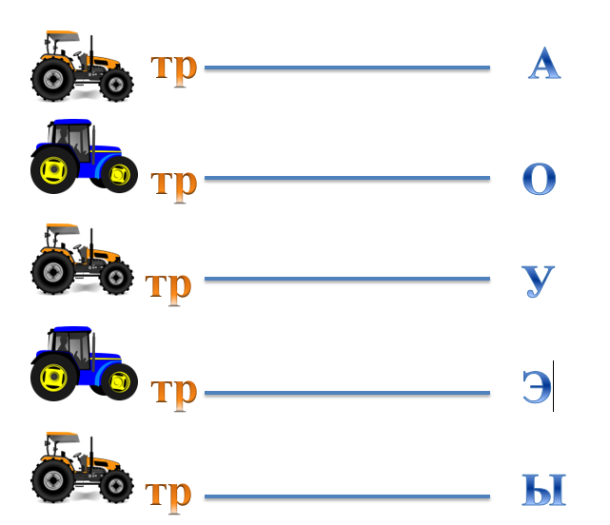
- Повтори слова: Трап, трава, трамвай, трагедия, трубка, трус, тропа, трус, труд, трубы, ватрушка, петрушка, трамплин, траншея, трагедия, отражение, витражи, тропа, тростник, тропинка, троллейбус, утро, хитрость, трусишка, трубит, трубач, трубочист, отруби, осётры, гетры, метры, осмотры, литры, театры, педиатры, ветры, хитрый, отрывать, театр, педиатр, Пётр, осётр, фетр, центр, метр, литр, осмотр, фильтр.

- Повтори предложения:
Трофим трубил в трубу. На траве не видно тропки. Отец потрошил осётра. Петрушка ест ватрушку. В трамвае сидят трое. Матросы тянут трос. Уважайте труд, любите труд! У метро кинотеатр для детей. На остановке стоит трамвай. У Петра много друзей. Трофим дрожит от холода. Подросток несёт ведро. Трофим поит лошадь из ведра. На траве лежат дрова. На ветках сидят дрозды. Я слушал с друзьями дружное пение дроздов. Тропка на травке, травка на тропке. Трое трубачей трубят в трубы.
- Повтори чистоговорки:
Тра-тра-тра– я встаю с утра
Тра-тра-тра – завтракать пора.
Тро-тро-тро – мы поедем на метро.
Тро-тро-тро – мы любим пить ситро.
Тры-тры-тры — у Пети две сестры.

